PROCEDURY OBSŁUGI TECHNICZNEJ
- PROCEDURA WAZENIA I WYMIAROWANIA URZĄDZENIA LATAJĄCEGO MOTOPARALOTNI

  - Cel procedury
Celem czynności opisanej w procedurze jest
- określenie masy własnej UL
- określenie położenia środka ciężkości
1.2 Kto może wykonać czynności ważenia UL
- producent tego UL
- upoważniona organizacja obsługowa
1.3 Wybór miejsca ważenia
- miejsce musi być o równy i twardy podłożu
- miejsce w którym wyeliminowany jest wpływ wiatru (najlepiej w hangarze lub pomieszczeniu zamkniętym)
1.4 Przyczyny , które wymuszają okresowe lub doraźne ważenie UL
a) Okresowe – Ważenie wg ustalonego przepisami eksploatacji UL , okresu kalendarzowego
b) Doraźne – po zmianie wyposażenia , po głównym remoncie lub poważnej naprawie
1.5 Ustawienie i wypoziomowanie wag
Wszystkie wagi muszą być ustawione na jednym poziomie. Jeżeli do ważenia użyto jednej wagi to waga ma być wpięta w punkt mocowania skrzydła.
1.6 Przygotowanie UL do ważenia
- usunąć z UL wszystkie przedmioty nie będące stałym wyposażeniem wpisanym do Książki UL
- usunąć ze zbiornika (zbiorników) zużywalne paliwo natomiast oleje i płyny chłodzące uzupełnić do stanu maksymalnego
,,,,,,,,,,,,,,,,,,,,
,,,,,,,,
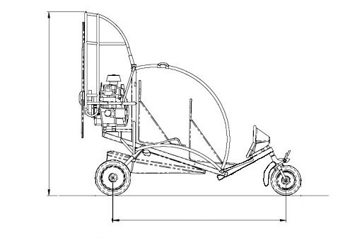

- Rysunki poglądowe z wymiarów UL

Rysunek 1 ( wysokość i długość )

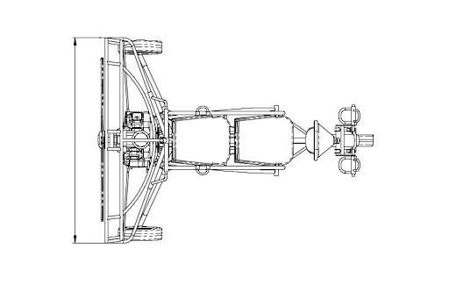
………
Rysunek 2 (szerokość )

- Sposób ważenia UL

Pomiarów ważenia wykonano elektroniczną wagą firmy AXIS typ: FB00 nr. 0026 tensometrem elektronicznym typ DEE-A s/n 5E86352

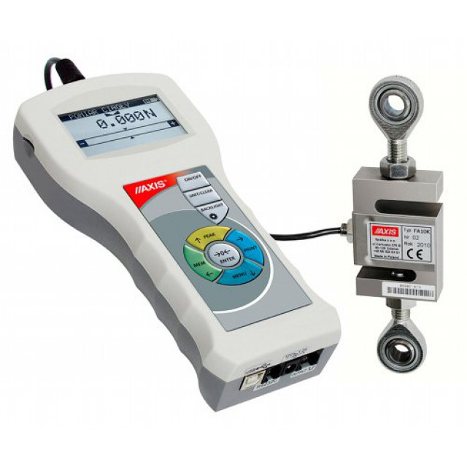

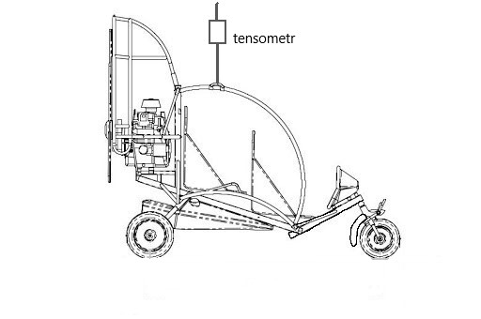

Masa własna UL wynosi ……………………KG

…………………………………………………………………………………………………
Podpis , dane mechanika oraz podmiotu

…………………………………………………………………………………………………
Data

